URNIK ZA PROGRAM NIPO (60 UR)
DOBRA KOMUNIKACIJA – DOBRI ODNOSI
Zap. št. srečanja | DAN V TEDNU | DATUM | URA
 | PONEDELJEK | 6. 1. 2020 | 16.15 – 19.15
 | SREDA | 8. 1. 2020 | 16.15 – 19.15
 | PONEDELJEK | 13. 1. 2020 | 16.15 – 19.15
 | SREDA | 15. 1. 2020 | 16.15 – 19.15
5. | PONEDELJEK | 20. 1. 2020 | 16.15 – 19.15
6. | SREDA | 22. 1. 2020 | 16.15 – 19.15
7. | PONEDELJEK | 27. 1. 2020 | 16.15 – 19.15
8. | SREDA | 29. 1. 2020 | 16.15 – 19.15
9. | PONEDELJEK | 3. 2. 2020 | 16.15 – 19.15
10. | SREDA | 5. 2. 2020 | 16.15 – 19.15
11. | PONEDELJEK | 10. 2. 2020 | 16.15 – 19.15
12. | SREDA | 12. 2. 2020 | 16.15 – 19.15
13. | PONEDELJEK | 17. 2. 2020 | 16.15 – 19.15
14. | SREDA | 19. 2. 2020 | 16.15 – 19.15
15. | PONEDELJEK | 24. 2. 2020 | 16.15 – 19.15

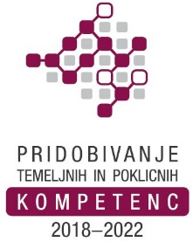
Predavanja potekajo ob ponedeljkih, sredah po 4 šolske ure.
Lokacija: LUNG, Cankarjeva ul. 8, Nova Gorica
Program je brezplačen za udeležence v projektu: »Pridobivanje temeljnih in poklicnih kompetenc od 2018 do 2022«.

